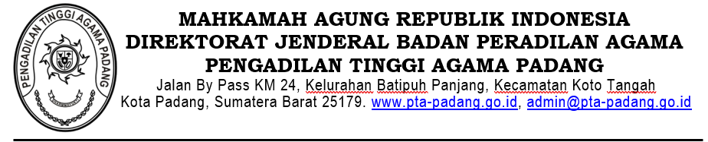

**NOTA DINAS**

Nomor: /W3-A/RT1.1.2/I/2025

Yth. : Pejabat Pembuat Komitmen Pengadaan Pengadilan Tinggi

Agama Padang

Dari : Kasubbag Tata Usaha Rumah Tangga Pengadilan Tinggi

Agama Padang

Hal : Rencana Belanja Keperluan Alat Rumah Tangga Kantor

Lampiran : Satu berkas

Bersama ini disampaikan Rencana Belanja Keperluan Alat Rumah Tangga Kantor dengan rincian sebagaimana terlampir

Demikian disampaikan, atas kerjasamanya diucapkan terimakasih

Padang, 16 Januari 2025

Kasubbag TU & RT

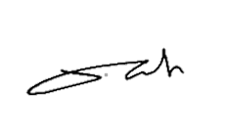

Nurasiyah Handayani

|  |  |  |
| --- | --- | --- |
| Catatan : |  |  |
| Pelaksanaan Pada Tanggal : | | |
|  | | |